服务器端 ：

1、打开文件



2、选择setup



3、设置数据库口令

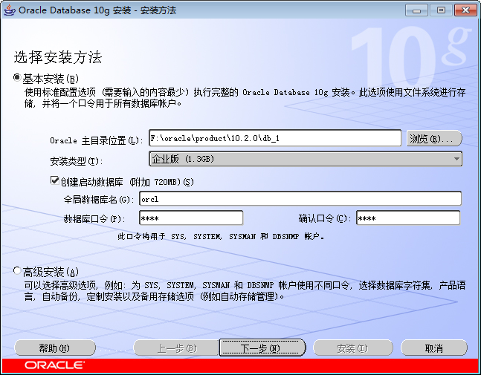

4、选择下一步

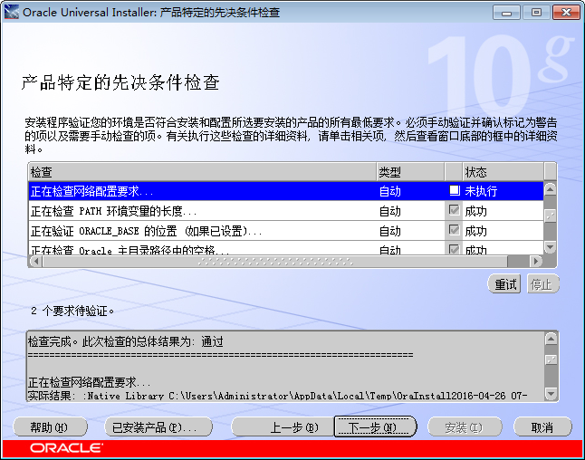

5、选择下一步

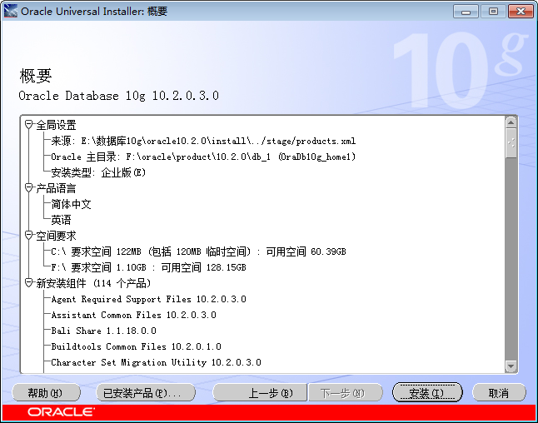

6、选择安装，并等待5至10分钟。

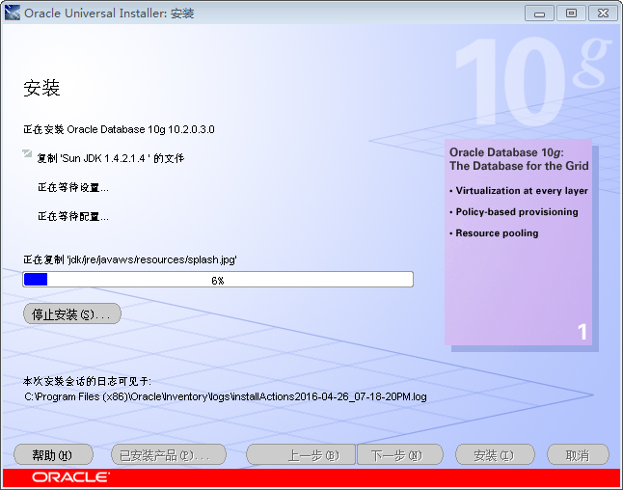

7、选择确定，数据库创建完成。

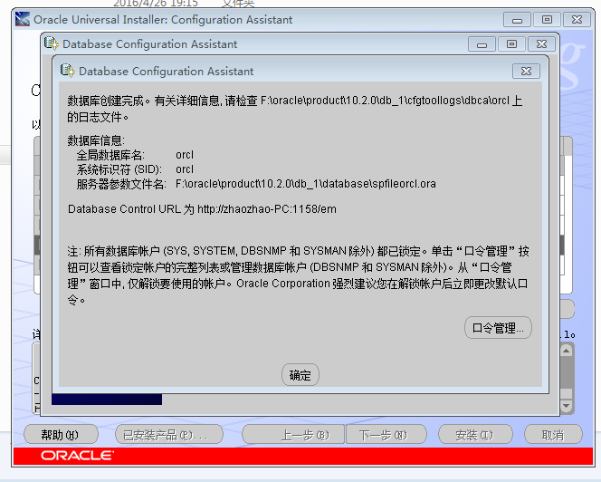

8、选择退出，安装服务器端完成

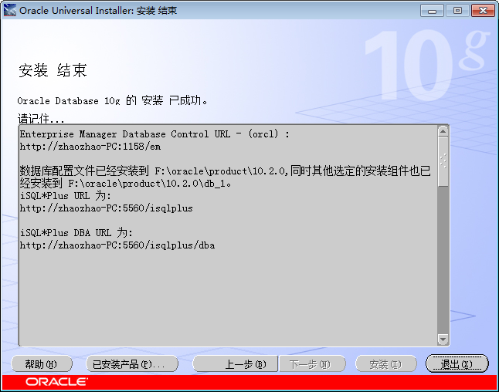

9、安装完成后，自动跳出oem控制台网页，

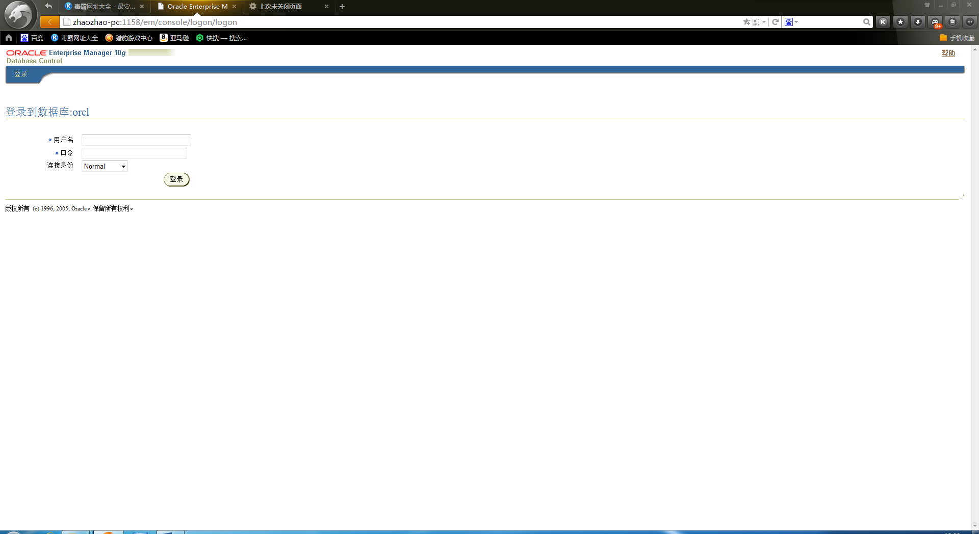

若不自动弹出网页，选择database control-orcl

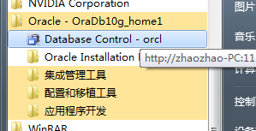

10、输入用户名sys，密码orcl，并选择连接身份sysdba，并点击登录

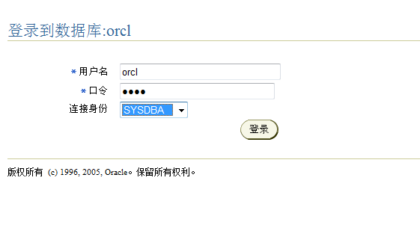

11、选择，管理

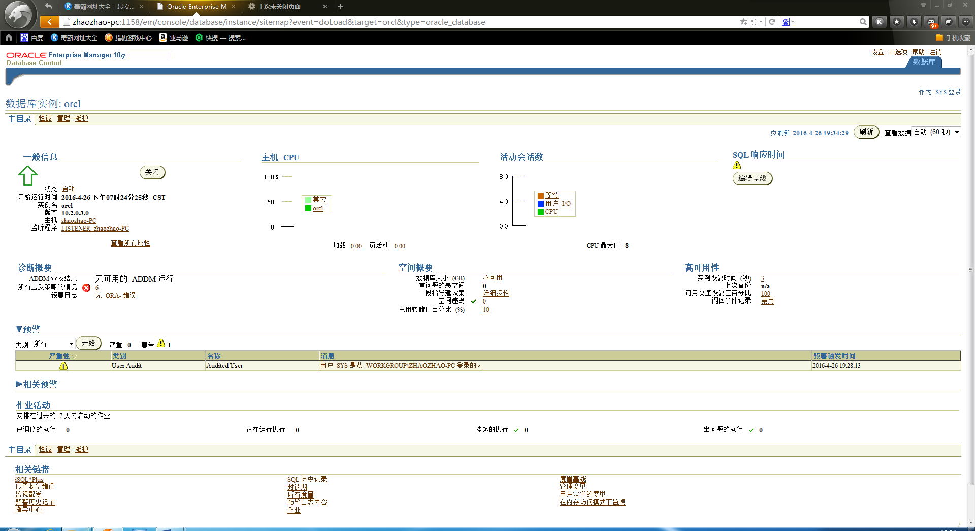

12、新建表空间，命名表空间名orcl

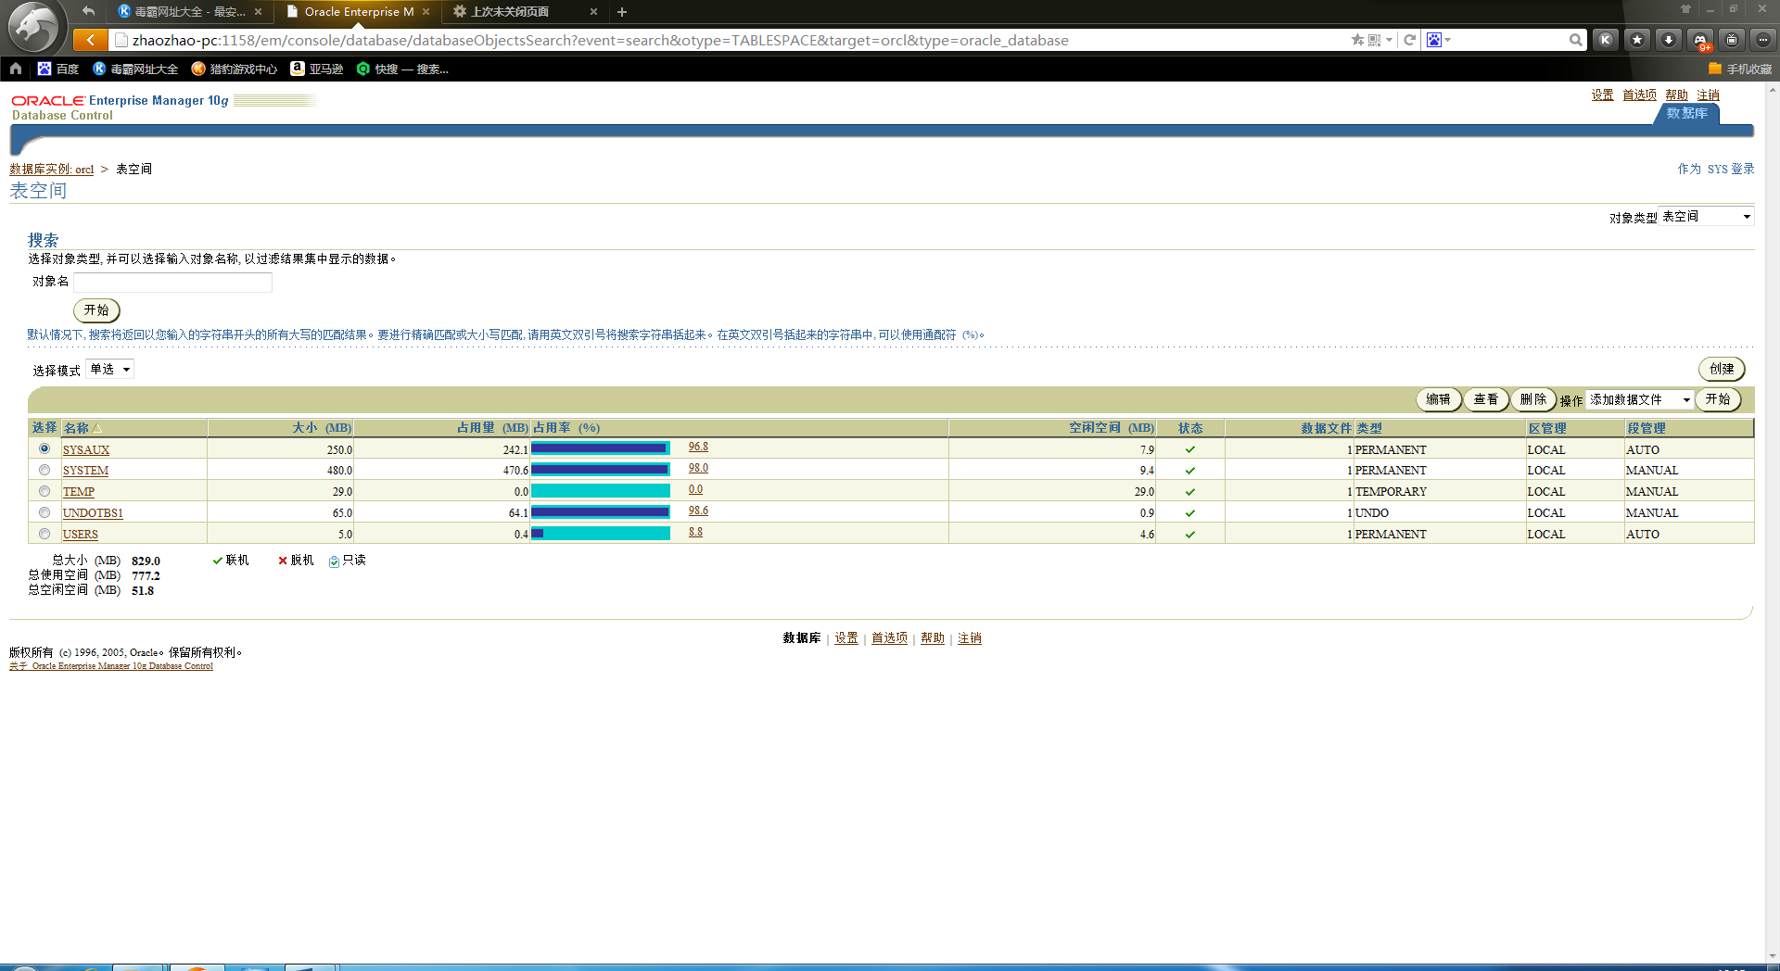

13、为表空间分配空间，点击确定并创建空间

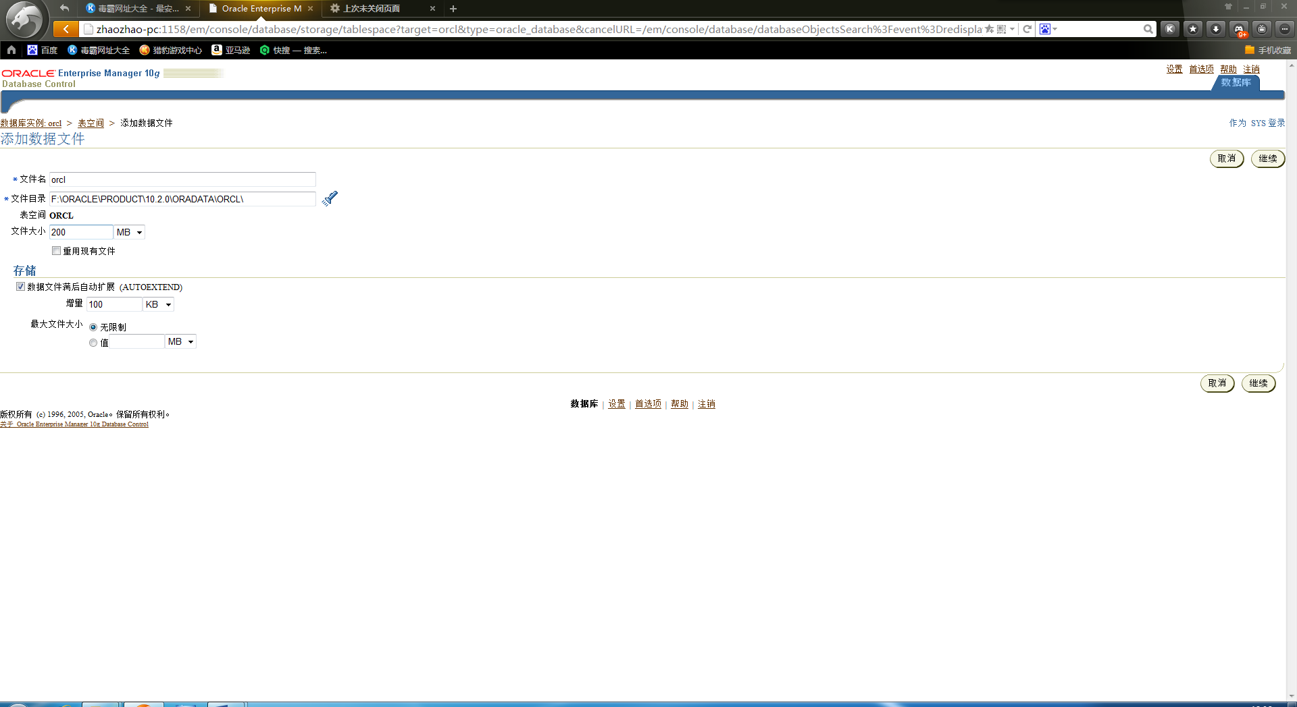

14、退回管理页面，新建用户，并为其分配表空间

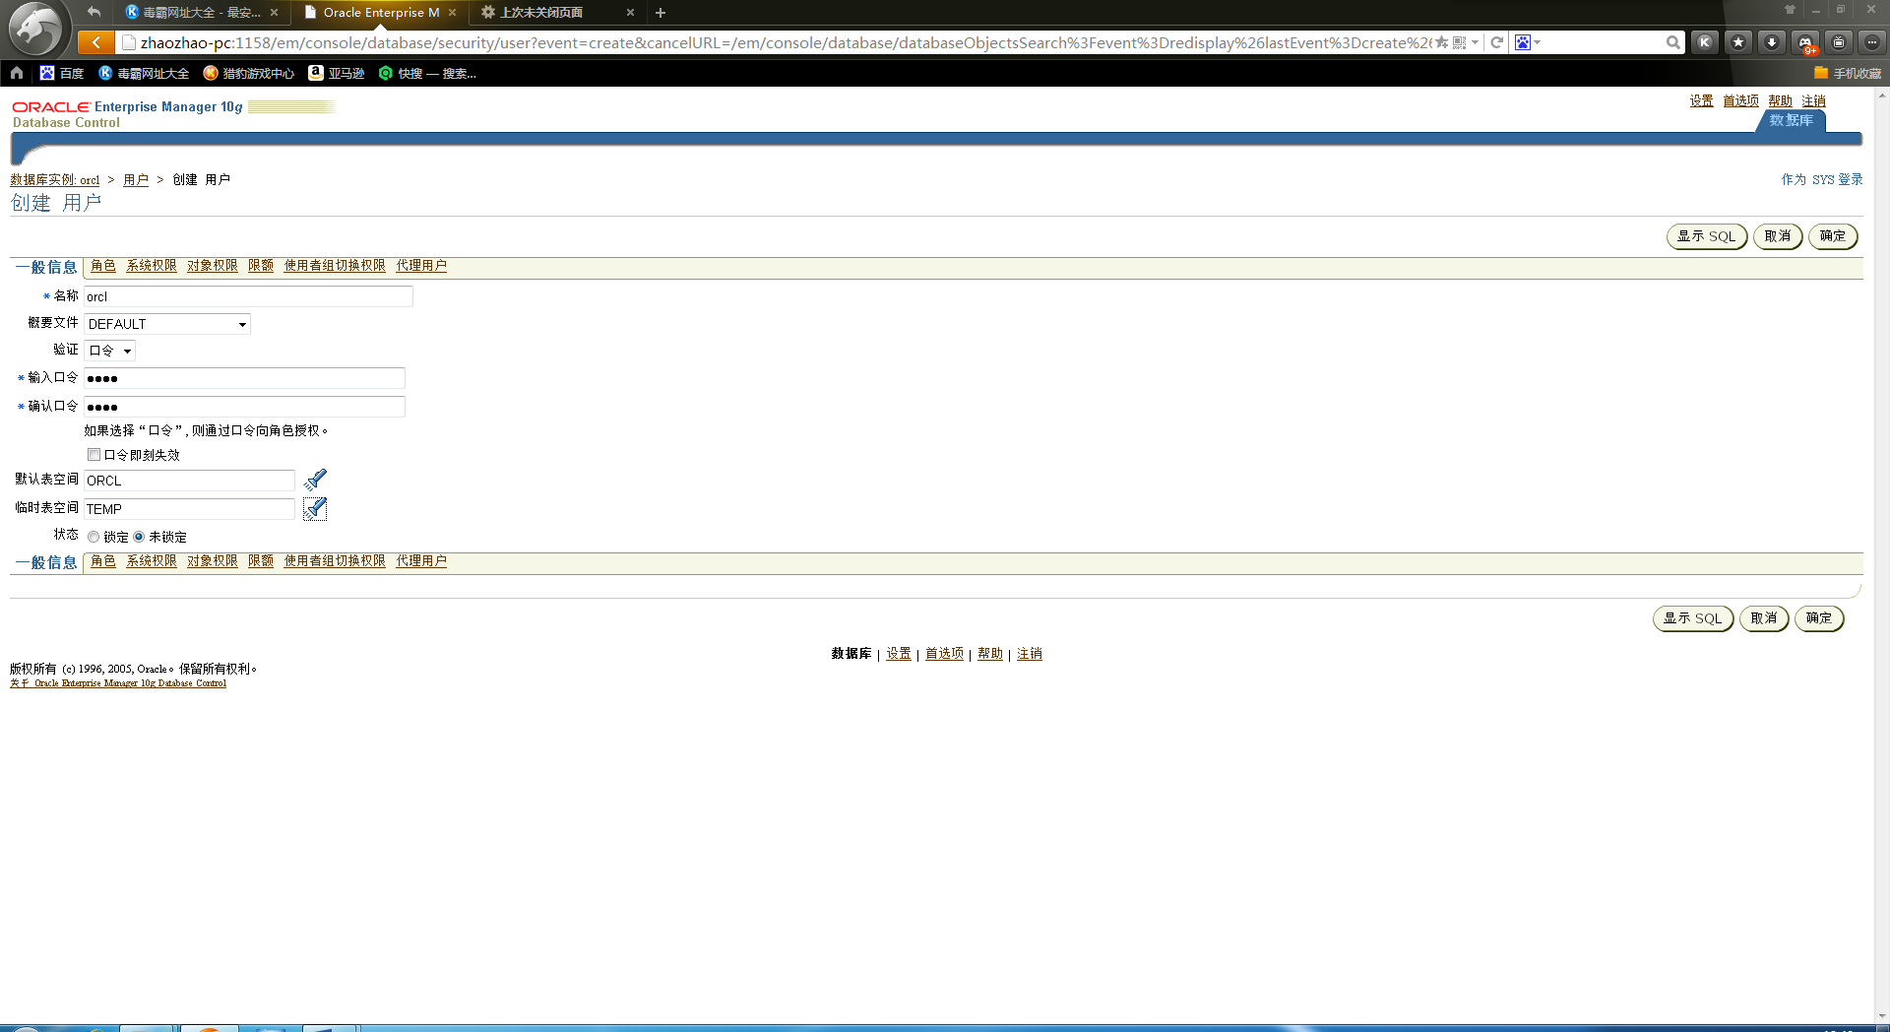

15、为用户分配角色dba、connect、resource

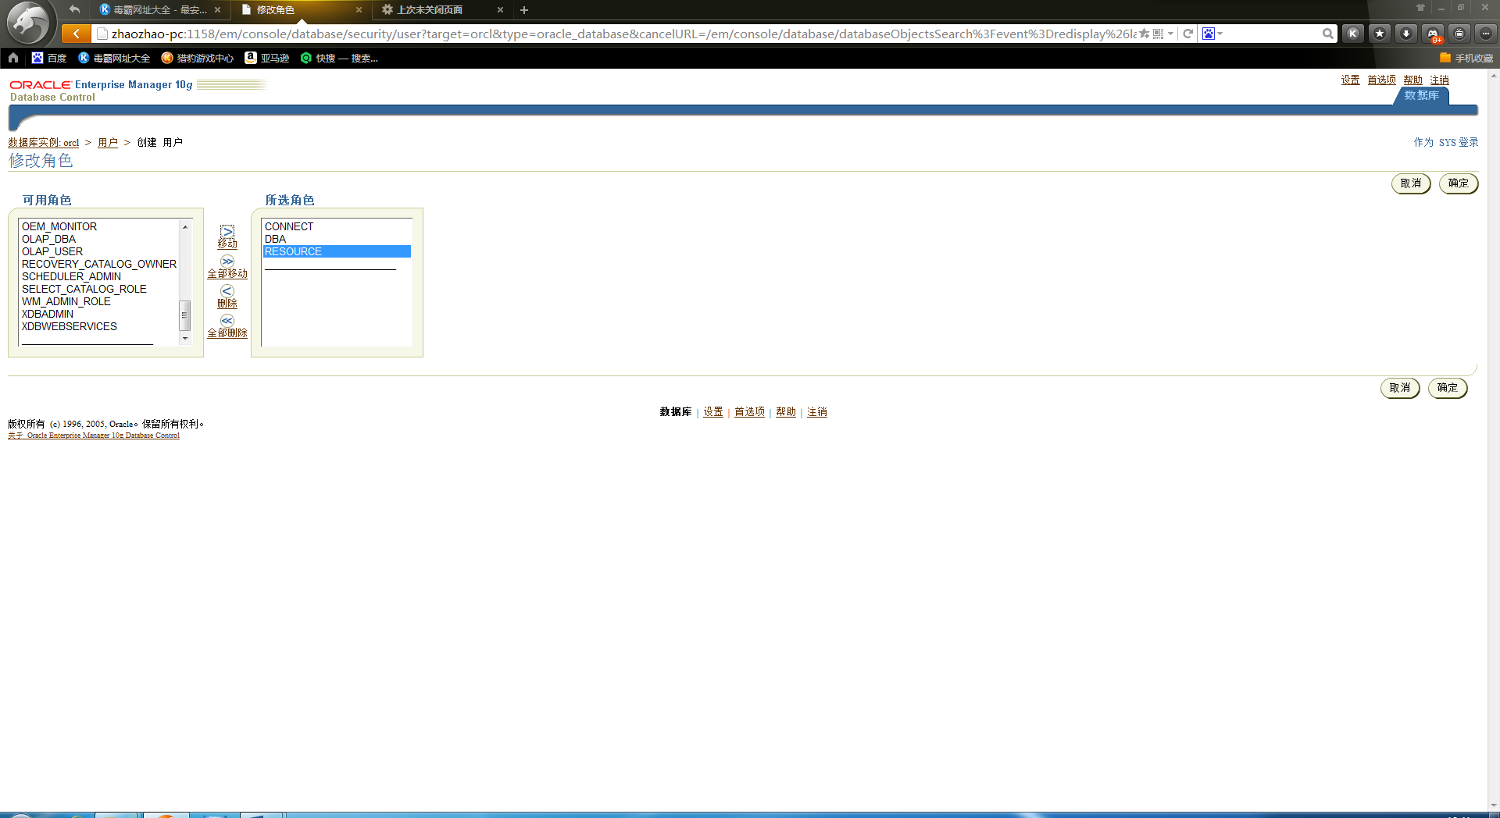

16、表空间及用户创建完毕，可注销以新建用户登录oem控制页面验证。

客户端

1. 打开文件夹



1. 点击安装文件



1. 选择下一步

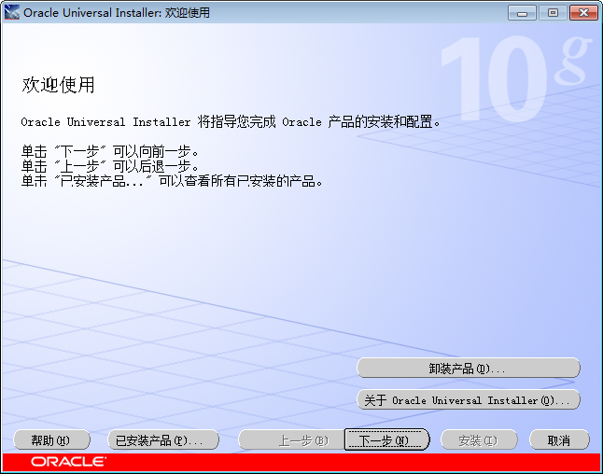

1. 选择管理员，并下一步

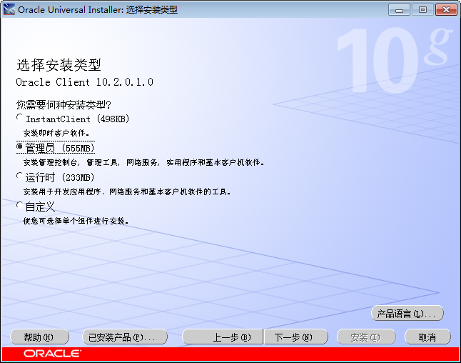

1. 下一步

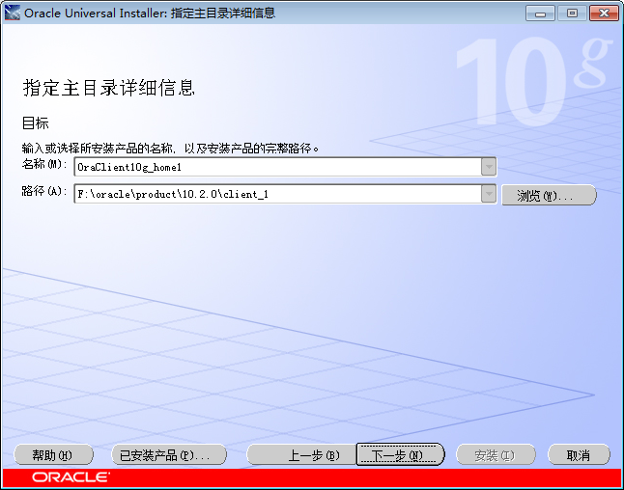

1. 下一步

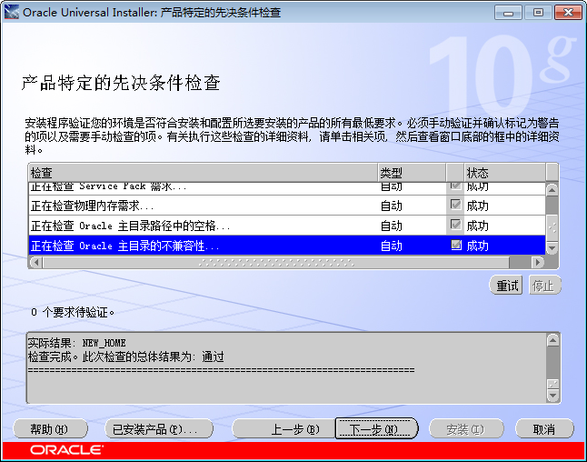

1. 安装

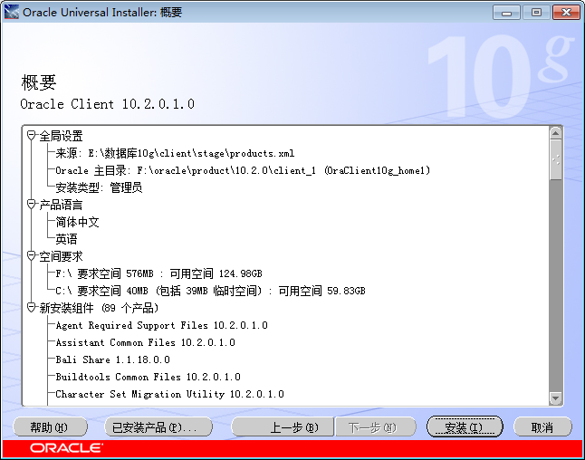

1. 典型配置

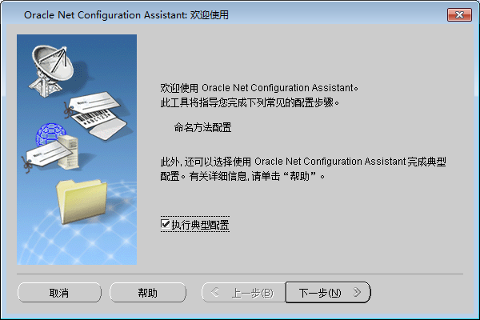

1. 安装结束

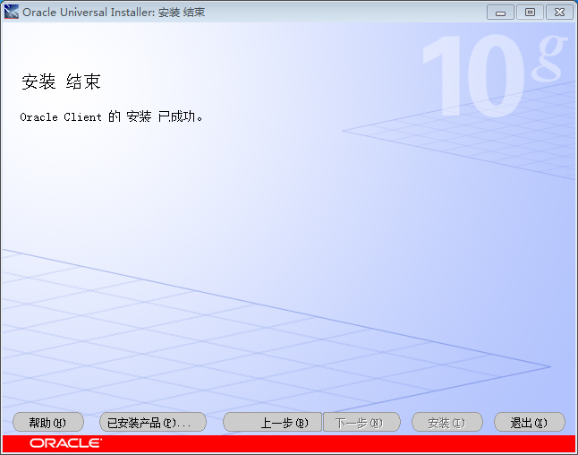

1. 配置监听，开始-输入命令netca

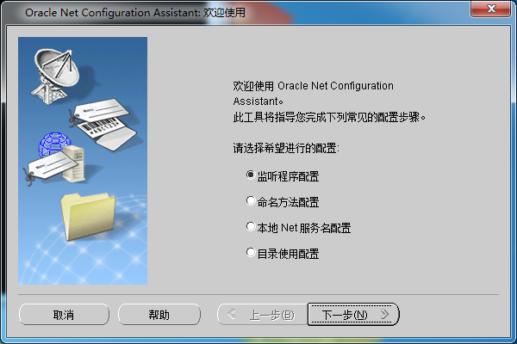

1. 下一步

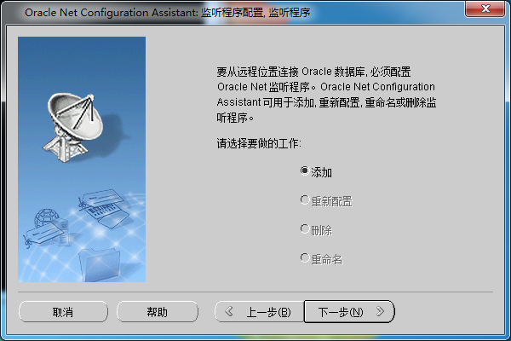

1. 下一步



1. 下一步

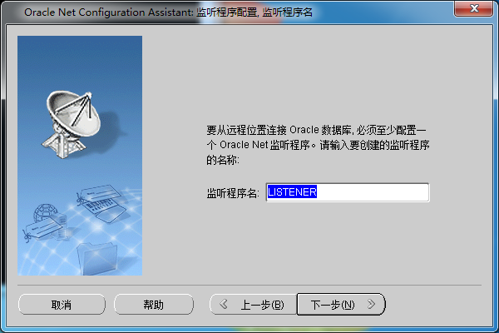

1. 下一步

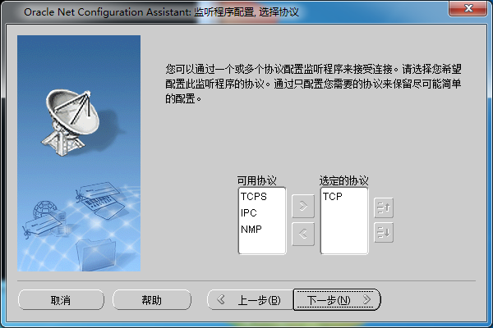

1. 下一步

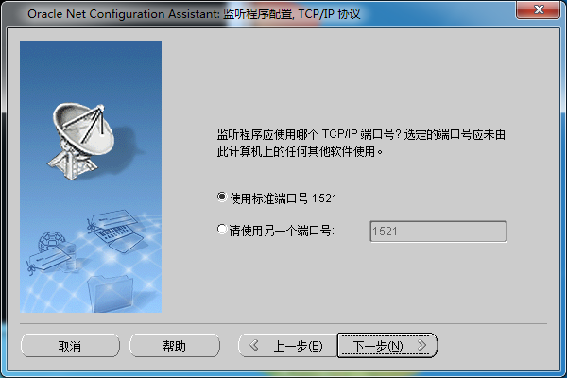

1. 下一步

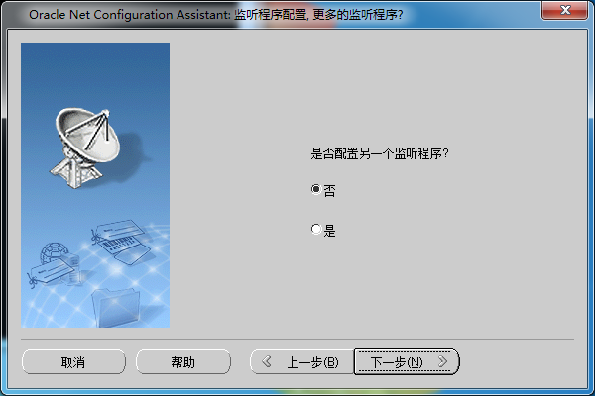

1. 下一步

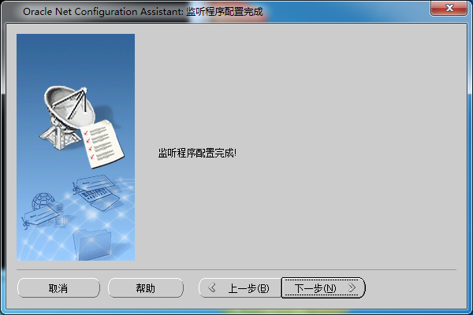

1. 选择本地net服务名配置，下一步

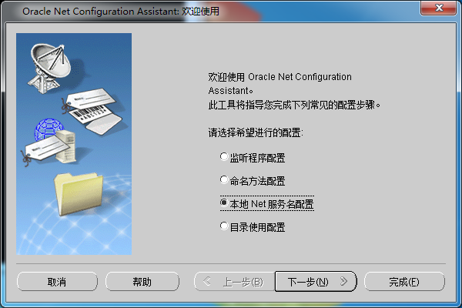

1. 下一步

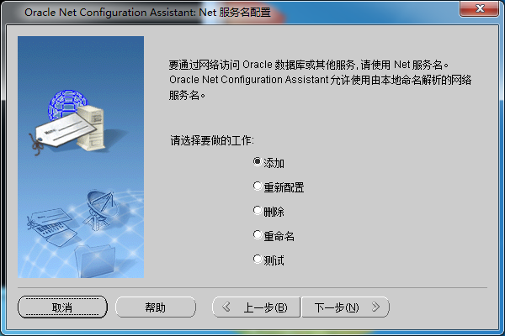

1. 填入服务名并下一步

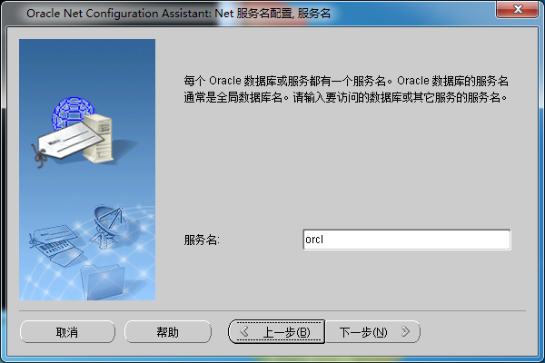

1. 下一步

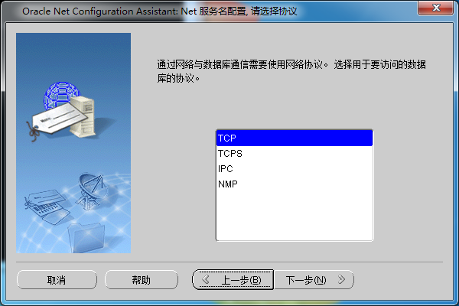

1. 输入本机地址，下一步

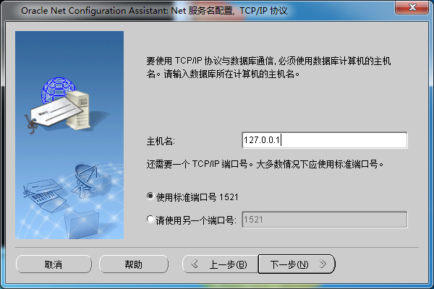

1. 选择测试，

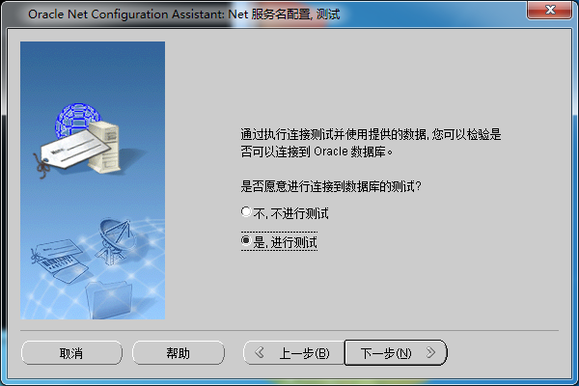

1. 更改登录，并确定

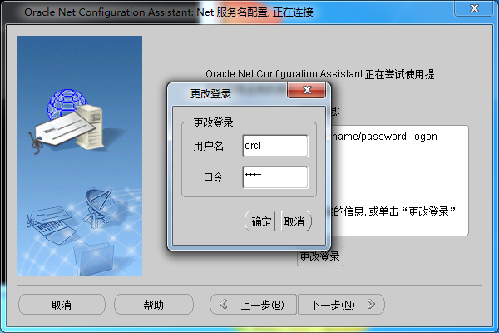

25、测试成功后，下一步

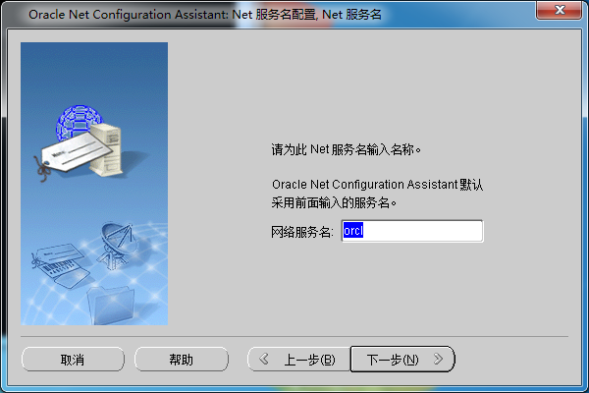

1. 下一步、下一步、完成

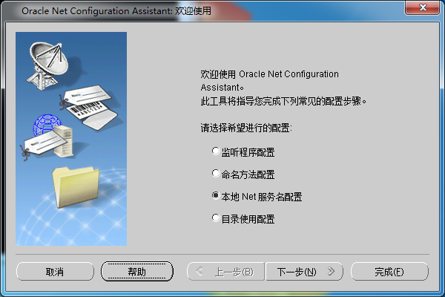

P-sql

1. 打开文件夹



1. 打开安装文件



1. 安装，安装路径需要不带括号，不是中文，安装完毕后打开

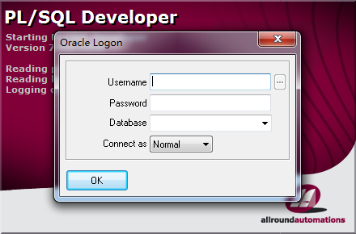

1. 输入用户名，密码，连接字符串，点击ok

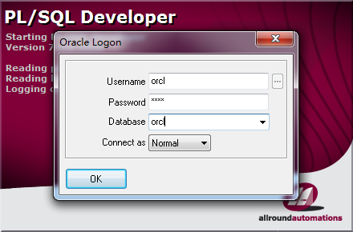

1. 登录成功配置完成

